ConsultaPsi
Especificação visual e inventário de telas
Pacote de referências para continuidade do redesign web e mobile

Off-white  #FBFAF7 | Sálvia  #8BA798 | Lavanda  #DCD8EA | Areia  #EDE3D5 | Azul profundo  #243647 | Teal de ação  #287EA5
Data do documento: 22 de outubro de 2026. O pacote reúne 23 imagens PNG finais disponíveis nesta etapa.

1. Direção de design
A identidade selecionada para o ConsultaPsi combina organização, acolhimento e clareza. A interface deve parecer profissional para a gestão de uma clínica, mas sem assumir a estética fria de um software administrativo genérico. O sistema utiliza uma base clara e confortável, superfícies brancas, cores naturais e formas orgânicas discretas.
- Sensação geral: leve, acolhedora, segura e organizada.
- Fundo principal: off-white quente, reduzindo o contraste agressivo do branco puro.
- Ações principais: azul-petróleo/teal com alto contraste e estados visíveis.
- Estados positivos: verde sálvia ou verde suave; pendências: areia/âmbar suave; informações: lavanda e azul claro.
- Decoração: folhas, curvas e formas orgânicas somente como apoio de marca; nunca devem competir com formulários, calendários ou dados clínicos.

2. Sistema visual

2.1 Cores
A paleta deve ser aplicada de forma hierárquica. O off-white fica reservado para a página; branco para cartões e modais; sálvia, lavanda e areia aparecem em estados, indicadores e blocos de apoio; azul profundo é usado em títulos e texto; teal é reservado para ações primárias, links e foco.

2.2 Tipografia
Recomenda-se uma sans-serif moderna e humanista, como Inter, Manrope, Nunito Sans ou equivalente. Títulos devem ter peso 700, subtítulos 400–500, labels 600 e corpo 400. Evitar excesso de caixa alta e textos longos em componentes pequenos.

2.3 Forma e elevação
- Cards e modais: raio de 14–18 px.
- Campos e botões: raio de 8–12 px.
- Bordas: #E7E3DC ou equivalente, sempre muito suaves.
- Sombras: baixa opacidade, ampla difusão e sem aparência pesada.
- Espaçamento: escala consistente de 4, 8, 12, 16, 24 e 32 px.

3. Componentes e padrões

3.1 Navegação lateral
A sidebar branca organiza Dashboard, Agendamentos, Reuniões, Pacientes, Psicólogas e Salas, além dos grupos Financeiro e Sistema. O item ativo recebe fundo sálvia muito claro, ícone teal e texto em azul profundo. Subitens de Agendamentos devem ter indentação clara, sem criar uma árvore visual pesada.

3.2 Cabeçalhos de página
Cada tela deve começar com título objetivo, subtítulo curto e uma ação principal no canto superior direito. O cabeçalho pode receber uma forma orgânica no canto, mas a área do título precisa permanecer limpa.

3.3 Botões
- Primário: teal/azul-petróleo, texto branco, ícone simples à esquerda.
- Secundário: branco, borda suave, texto azul profundo.
- Destrutivo ou cancelamento: branco ou areia clara, nunca vermelho saturado sem necessidade.
- Todos os botões devem ter estado hover, foco, carregamento e desabilitado.

3.4 Modais
Os modais utilizam fundo branco elevado sobre uma camada escurecida translúcida. O cabeçalho deve apresentar título, descrição curta e botão de fechar. Formulários extensos devem separar campos em grupos visuais e manter ações no rodapé, com Cancelar à esquerda e a ação principal à direita.

3.5 Calendários e grades
Calendários usam linhas discretas, cabeçalhos claros e blocos coloridos por status. A cor nunca deve ser o único indicador: incluir texto, ícone ou legenda. Em reservas de sala, não exibir dados de pacientes; mostrar apenas psicóloga, sala, horário e situação.

4. Inventário das telas disponíveis
Arquivo | Grupo | Função | Formato
consultaPsi-01-minhas-consultas-redesign.png | Agendamentos | Minhas consultas — calendário semanal | PNG 2560×1440
consultaPsi-02-reservas-salas-redesign.png | Agendamentos | Reservas de salas — visão geral | PNG 2560×1440
consultaPsi-03-nova-reserva-sala-redesign.png | Agendamentos | Modal Nova Reserva de Sala | PNG 2560×1440
consultaPsi-04-novo-agendamento-redesign.png | Agendamentos | Modal Novo Agendamento | PNG 2560×1440
consultaPsi-05-compartilhar-disponibilidade-redesign.png | Agendamentos | Modal Compartilhar Disponibilidade | PNG 2560×1440
consultaPsi-06-reunioes-redesign.png | Reuniões | Lista e indicadores de reuniões | PNG 2560×1440
consultaPsi-07-nova-reuniao-redesign.png | Reuniões | Modal Nova Reunião | PNG 2560×1440
consultaPsi-08-pacientes-lista-redesign.png | Pacientes | Lista de pacientes | PNG 2560×1440
consultaPsi-09-prontuario-envio-formulario-redesign.png | Prontuário | Envio de formulário e histórico | PNG 2560×1440
consultaPsi-11-detalhe-psicologa-redesign.png | Psicólogas | Detalhe do perfil da psicóloga | PNG 2560×1440
consultaPsi-13-gestao-salas-redesign.png | Salas | Gestão de salas | PNG 2560×1440
consultaPsi-14-nova-sala-redesign.png | Salas | Modal Nova Sala | PNG 2560×1440
consultaPsi-16-editar-sala-redesign.png | Salas | Modal Editar Sala | PNG 2560×1440
consultaPsi-dashboard-01-acolhedor.png | Dashboard | Dashboard acolhedor e equilibrado | PNG 2560×1440
consultaPsi-dashboard-02-agenda.png | Dashboard | Dashboard com foco na agenda | PNG 2560×1440
consultaPsi-dashboard-03-gestao.png | Dashboard | Dashboard centro de gestão | PNG 2560×1440
consultaPsi-dashboard-mobile-agenda.png | Mobile | Dashboard mobile com foco na agenda | PNG 1440×2560
consultaPsi-login-mobile-acolhimento.png | Mobile | Login mobile apresentado em mockup de aparelho | PNG 1440×2560
consultaPsi-login-mobile-tela-pura.png | Mobile | Login mobile puro em proporção 9:16 | PNG 1440×2560
consultaPsi-mockup-01-azul-profissional.png | Login | Direção azul profissional | PNG 2560×1440
consultaPsi-mockup-02-acolhimento.png | Login | Direção acolhimento clínico selecionada | PNG 2560×1440
consultaPsi-mockup-03-premium-escuro.png | Login | Direção premium escura | PNG 2560×1440
consultaPsi-reservas-salas-redesign.png | Reservas | Reservas de salas — primeira tela gerada | PNG 2560×1440

5. Telas de referência e aplicação visual
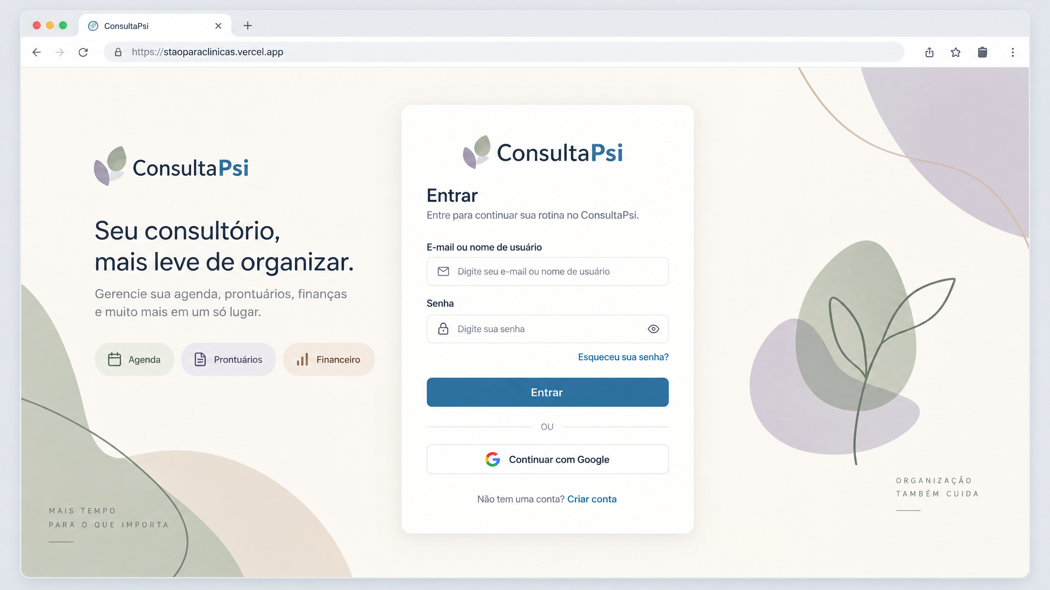
Tela de login selecionada — referência principal de acolhimento, paleta e formas orgânicas.
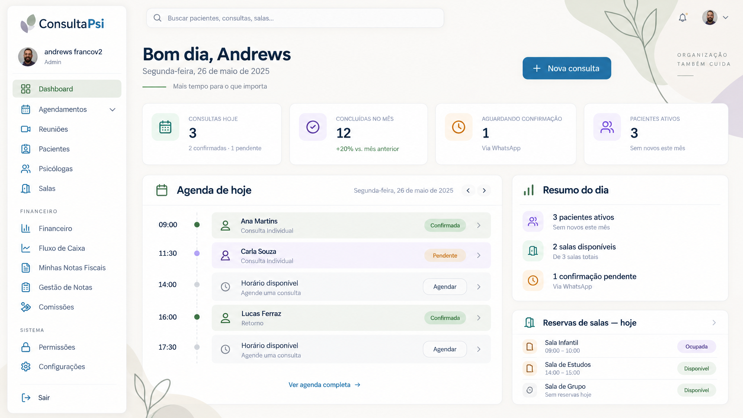
Dashboard desktop — referência de hierarquia, cartões e foco na agenda.
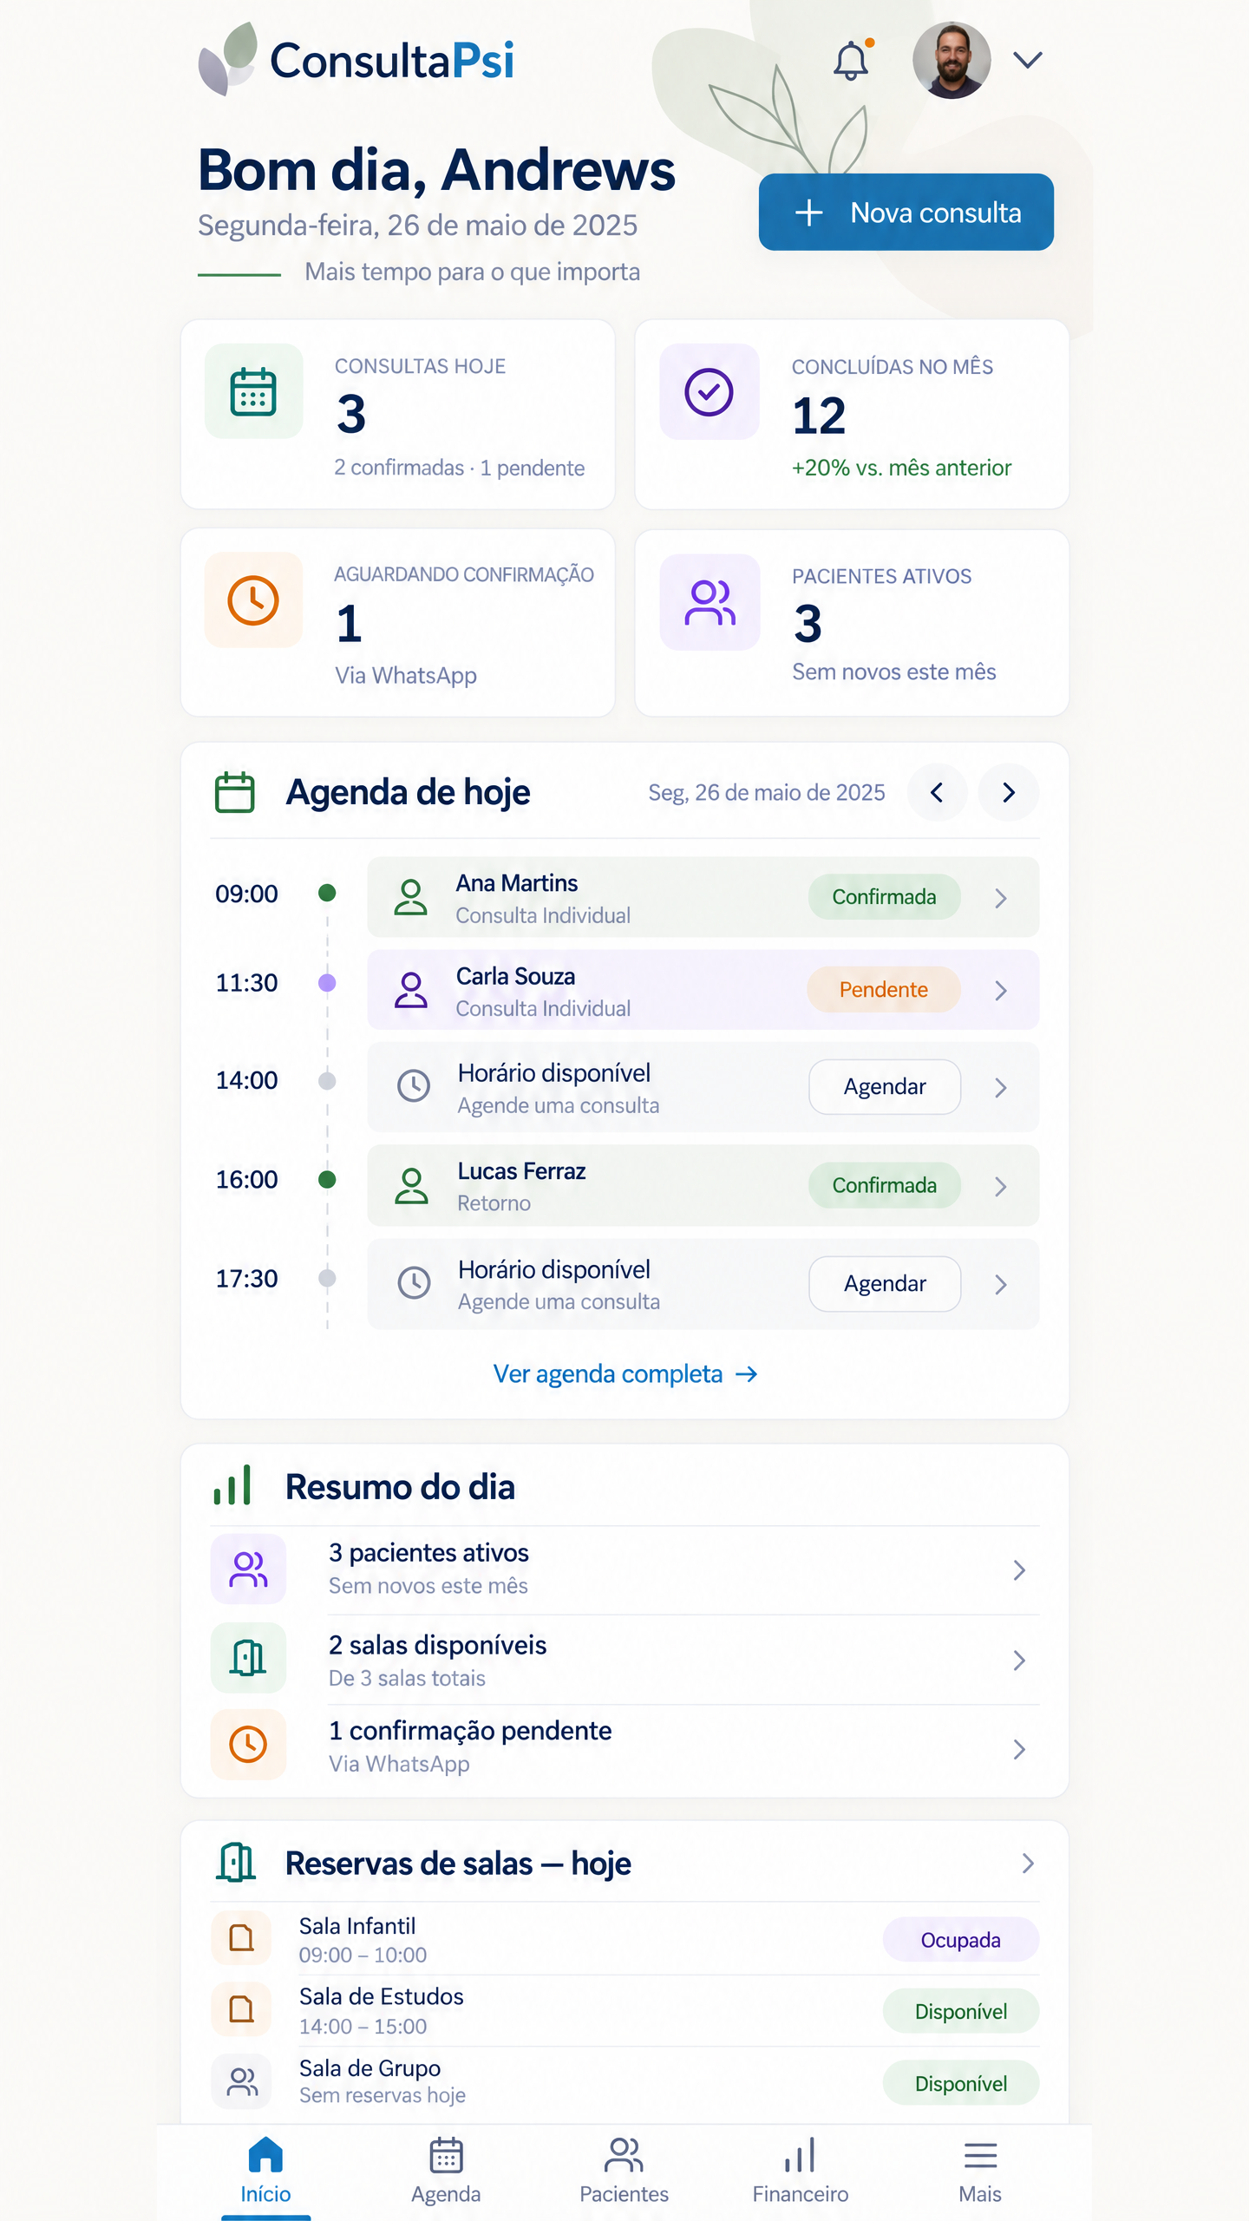
Dashboard mobile — referência para empilhamento e navegação em uma coluna.
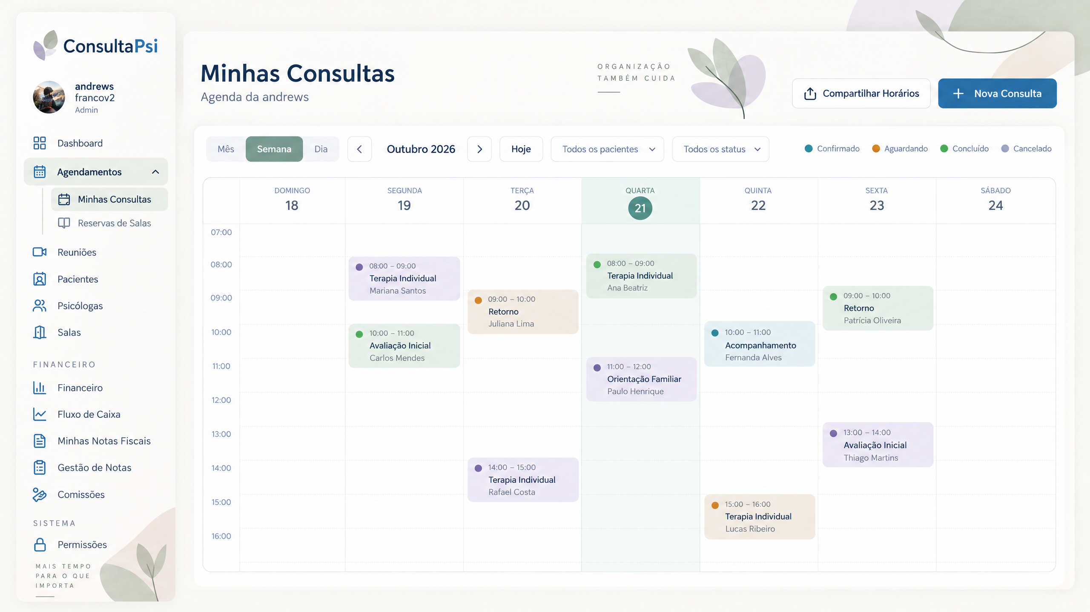
Calendário semanal — aplicação da paleta em uma grade de alta densidade.
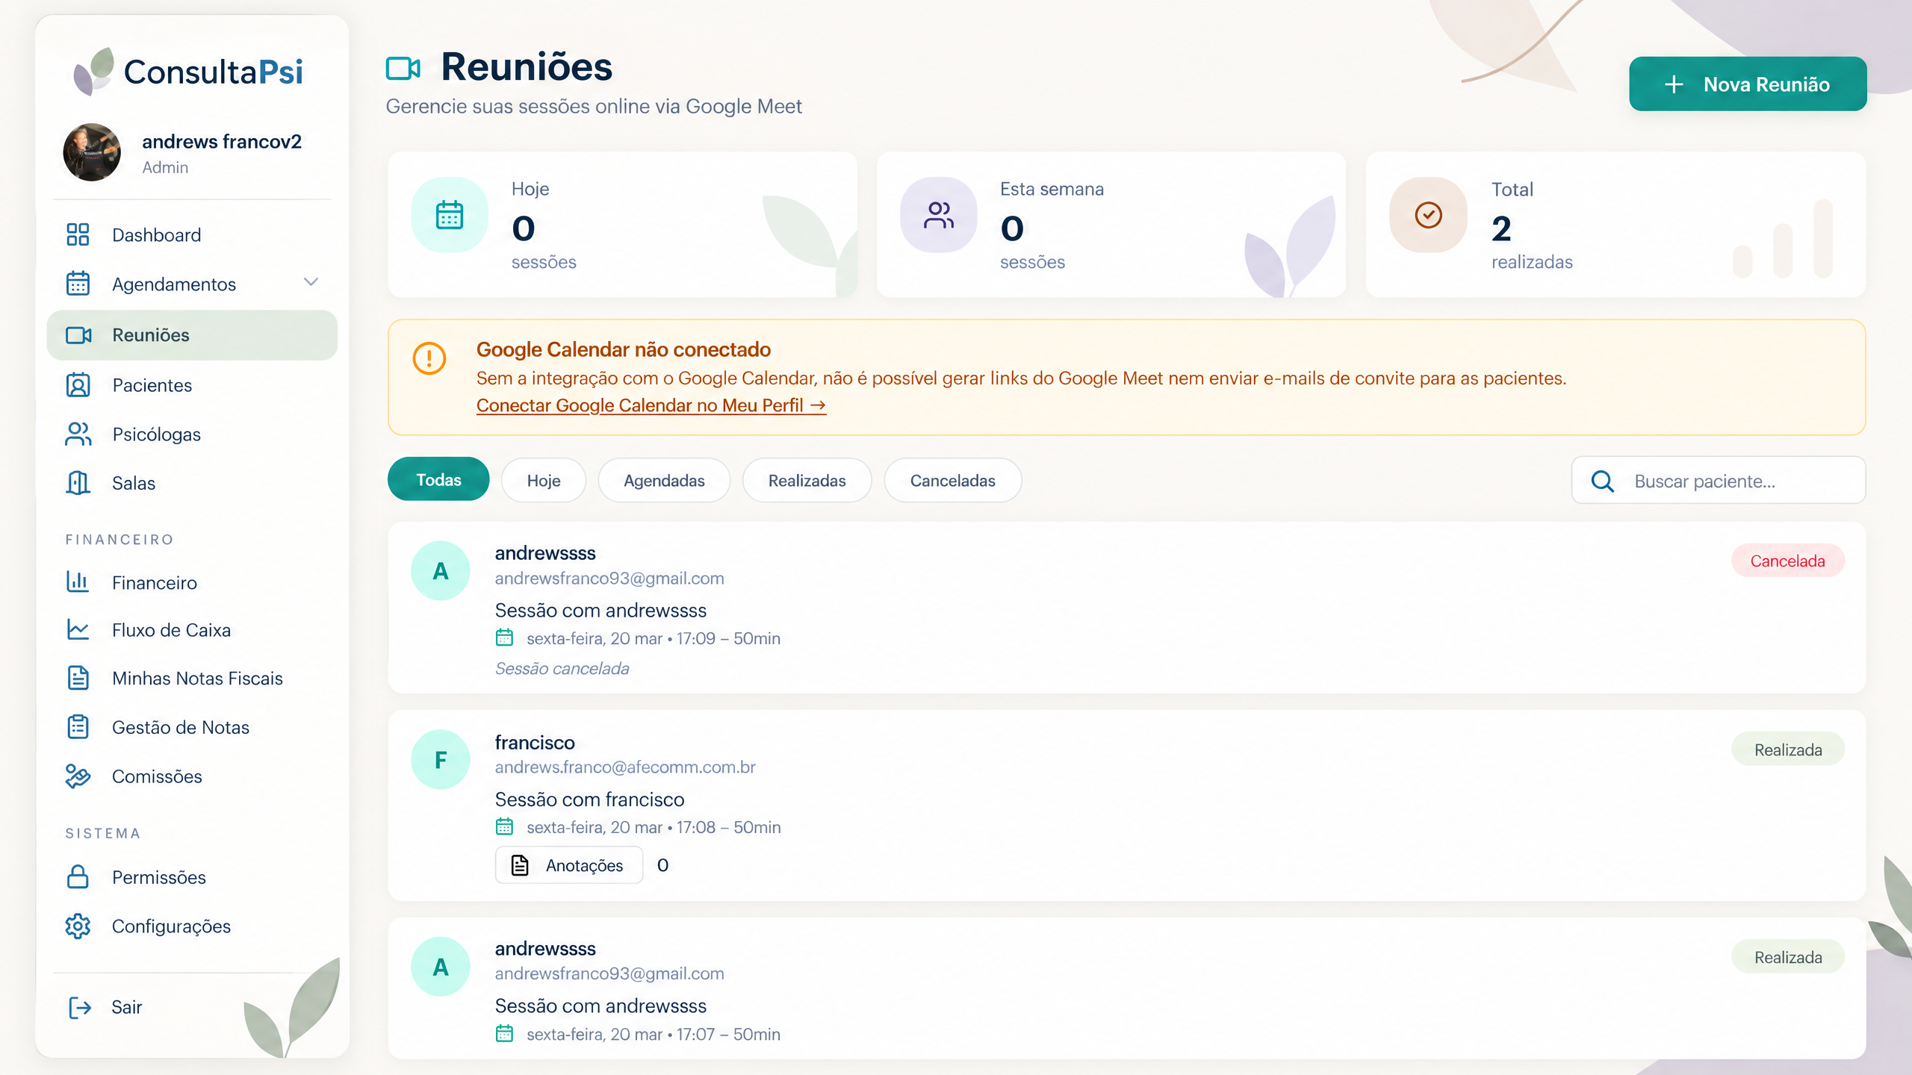
Reuniões — aplicação de indicadores, alerta de integração e cards de sessão.
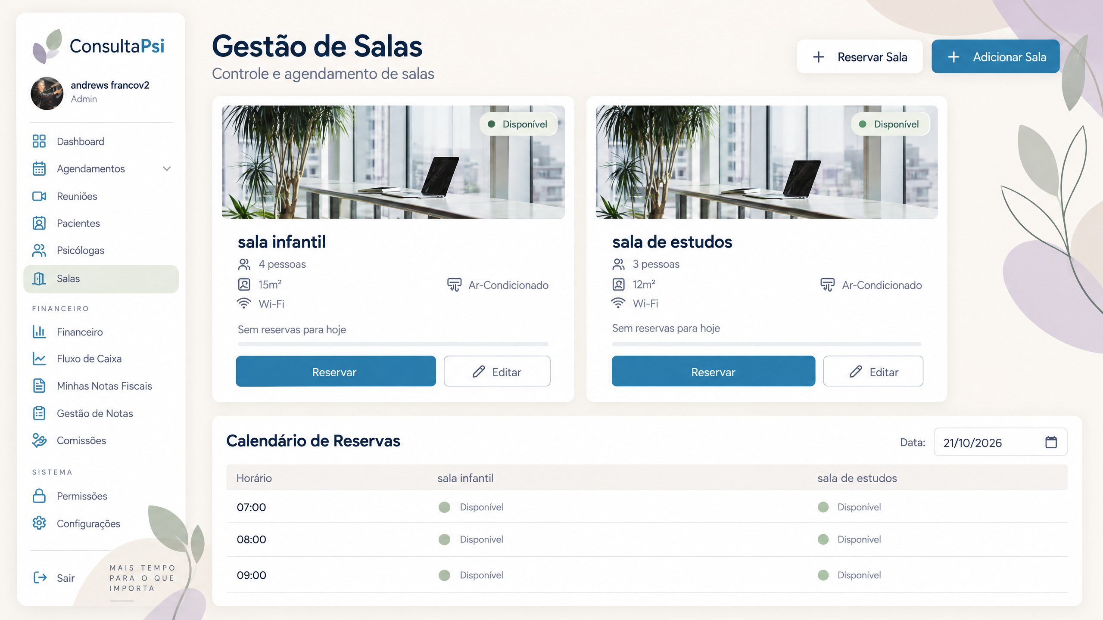
Gestão de salas — aplicação de cards de recurso, disponibilidade e calendário.

6. Responsividade
- Desktop: sidebar fixa, conteúdo em grade e ações no cabeçalho.
- Tablet: sidebar recolhível e redução de colunas em calendários e tabelas.
- Mobile: interface em uma coluna, cards empilhados, agenda como foco e navegação inferior ou menu compacto.
- Não usar moldura de celular nas entregas de tela mobile; os arquivos mobile devem representar apenas a interface em proporção 9:16.
- Alvos de toque mínimos de 44 px e labels persistentes em formulários.

7. Acessibilidade e dados sensíveis
A interface deve manter contraste suficiente, foco visível, navegação por teclado e mensagens de erro específicas. Informações de pacientes devem ser minimizadas em telas compartilháveis, especialmente em Reservas de Salas. Ações críticas precisam de confirmação e estados de sucesso ou erro perceptíveis sem depender apenas de cor.

8. Pendências e próximos passos
Na última rodada de geração, três telas ficaram pendentes por indisponibilidade temporária do gerador: Psicólogas — lista de profissionais; Psicólogas — editar profissional; e Salas — Reservar Sala. Elas devem ser produzidas mantendo exatamente os tokens e componentes descritos neste documento.
- Transformar a paleta em tokens de design e variáveis CSS.
- Criar uma biblioteca única de botões, campos, cards, tabs, badges, modais e estados.
- Substituir ícones conceituais por uma biblioteca consistente e acessível em SVG.
- Validar a experiência com psicólogas e administradores de clínica antes da implementação final.
- Criar os estados de loading, vazio, erro, sucesso e sem permissão para cada módulo.

9. Nota sobre o pacote ZIP
O ZIP inclui todas as imagens PNG finais disponíveis e este documento de especificação. Os ícones e elementos visuais estão incorporados nos mockups rasterizados. Para receber ícones separados, componentes editáveis ou arquivos Figma, será necessário um passo adicional de reconstrução em formato vetorial/design system.

